النشاط : تربية إسلامية السنة الرابعة المقطع الأول
الميدان : تهذيب السلوك.
الموضوع : الإخلاص.
الأهداف التعلمية : يبرز قيمة الإخلاص، يعالج بشكل سليم الإشكالات المطروحة في المحيط، يستدل بالنصوص الشرعية

المراحل | الوضعيات التعليمية التعلّمية والنشاطات المقترحة | مؤشرات التقويم
مرحلة الانطلاق | المسلم يقوم بعدة أعمال صالحة .  أنت كطفل مسلم ماهي الأعمال الصالحة التي تقوم بها ؟ هل هذه الاعمال تقوم بها من اجل رضا الله ام من اجل مدح الاخرين ؟ | يستمع باهتمام  يجيب
مرحلة بناء التعلمات | النشاط الأول: فتح الكتب على الصفحة 12 .و ملاحظة الصورة و التعبير عنها .  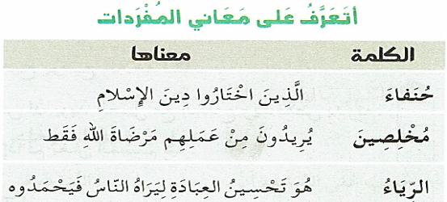  - قراءة صامتة للنص تتلوها قراءة جهرية من قبل الأستاذ ثم قراءات فردية من طرف التلاميذ:  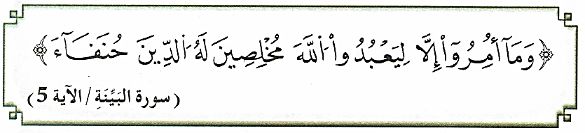  - إلى أين ذهب الأب ؟ بماذا أوصى أولاده ؟  - لماذا انقطع الأخ عن ارتياد المسجد ؟  - بماذا نصحه الراوي ؟ ما الآية التي قرأها عليه ؟  - شرح المفردات و مناقشة مضمونها : إلى ماذا تدعونا هذه الآية الكريمة ؟  - ختم الدرس بدعاء :"اللهم اجعلنا من الذين يفعلون الخير ويخلصون في أعمالهم لك وحدك. آمين."  - ينجز النشاط الأول من أنشطة التعلم صفحة 16 .  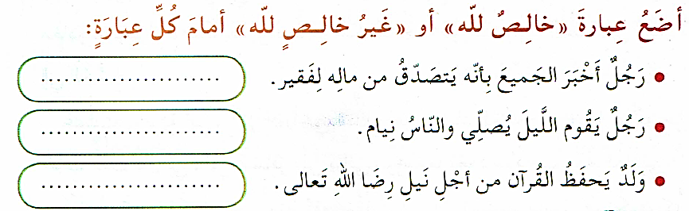  تعلمت -  - الإِخْلَاصُ هُوَ أَنْ نَعْبُدَ اللهَ وَحْدَهُ لَا شَرِيكَ لَهُ، وَأَنْ تَكُونَ كُلُّ أَعْمَالِنَا خَالِصَةً لِوَجْهِ اللهِ، لَا نُرِيدُ بِهَا شُكْرًا وَلَا ظُهُورًا بَيْنَ النَّاسِ.  - الوَفَاءُ وَالخَشْيَةُ مِنَ اللهِ مِنْ عَلَامَاتِ الإِخْلَاصِ.  - لَا يَقْبَلُ اللهُ إِلَّا الأَعْمَالَ الخَالِصَةَ لَهُ.  - عَكْسُ الإِخْلَاصِ هُوَ الرِّيَاءُ. | ينصت لقراءة المعلم النموذجية  يقرأ الوضعية  يناقش محتوى السندات وما تدعو إليه من خلال أسئلة موجهة  يستخلص المعنى الاجمالي ويعيد قراءته
الإستثمار | أتحقق من تعلماتي: اخْتَرِ الجواب الصحيحَ بِوَضْعِ عَلَامَة  - من علاماتِ الإِخْلاصِ أنْ يزيد العمل مع المَدْحِ وينخفض بدونه .  - يكون العمل مقبولاً إِذا لَمْ يَغْشَ المُسْلِمُ فِيهِ .  - الإخلاص مَحَلُّه القلب .  - الإخلاص ليس من شروط العمل المقبول | ينجز

النشاط : تربية علمية السنة الرابعة المقطع الأول
الميدان : الإنسان و المحيط
الموضوع : القواعد الصحية للتنفس.
الأهداف التعلمية : يربط بين عملية التنفس وتغير تركيب الهواء. يقارن بين تركيب هواء الشهيق و هواء الزفير .

المراحل | الوضعيات التعليمية التعلّمية والنشاطات المقترحة | مؤشرات التقويم
مرحلة الانطلاق | التنفس يساعدنا على الحصول على الأكسجين اللازم لاجسامنا .  ماهي الحركات التنفسية التي يقوم بها الانسان ؟ ماذا يحدث خلال كل حركة ؟  ممايتكون هواء الشهيق ؟ وهواء الزفير ؟ | يستمع باهتمام  يجيب
مرحلة بناء التعلمات | يسكن رفيق بالقرب من منطقة توجد بها مصانع الإسمنت . و هو يلعب شعر بضيق في التنفس، و ازرقت شفتاه فنقل على جناح السرعة إلى المستشفى أين شخّص الطبيب إصابته بالربو .  - صف ما تشاهده في الصورة .  - كيف تفيدنا هذه الأماكن في الحفاظ على صحتنا  - ما الذي تشاهده ؟ اذكر مصادر أخرى للتلوث .  - ما الضرر الذي يحدثه للإنسان ؟  - كيف يمكن التقليل من خطره ؟  - ما علاقة إصابة رفيق بالمنطقة التي يسكن فيها ؟ و ما القواعد الصحية للوقاية من إصابة الجهاز التنفسي؟  النشاط : تحديد السلوكات السليمة للمحافظة على الجهاز التنفسي .  الوثيقة (1) تبين صورا لوضعيات مضرة وأخرى مفيدة للجهاز التنفسي  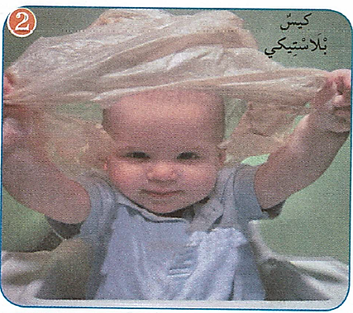  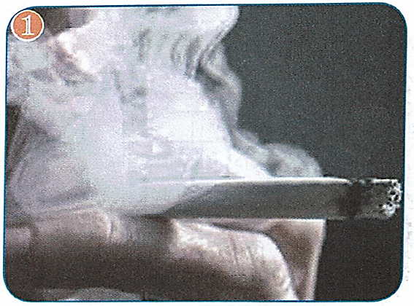  - - ما الذي يضعه الطفل على رأسه ؟  - ما الخطر الذي قد يتعرض له جراء هذا الفعل؟  - كيف يمكن مثل من الحوادث  - ما الأمراض التي يسببها التدخين ؟  - هل تواجدك في أماكن المدخنين يعرضك للخطر  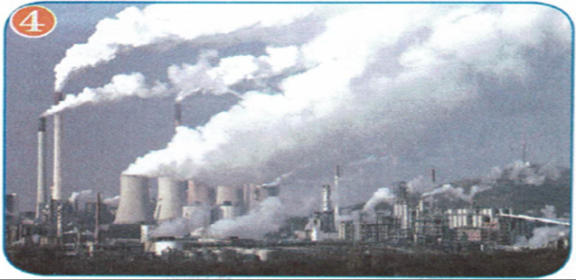  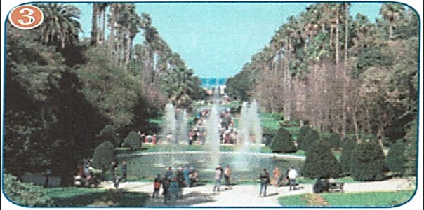  اذكر تصرفات أخرى تضر بالجهاز التنفسي .  2- اين توجد كمية اكبر من غاز الفحم وبخار الماء : في هواء الشهيق ام في هواء الزفير ؟  تعلمت هواء الشهيق غني بغاز الأكسجين بينما هواء الزفير غني بغاز الفحم و مشبع ببخار الماء يتغير تركيب هواء الشهيق داخل الرئة .  3- ماذا يحدث اذن لهواء الشهيق على مستوى الرئة ؟ | يقرأ الوضعية  يجيب  يلاحظ  الصور  يجيب عن  الأسئلة  يستخلص تعلماته و يحوصله
الإستثمار | ينجز التمرين ص 17 و 18 | ينجز
النشاط : تربية مدنية السنة الرابعة المقطع الأول
الميدان : الحياة الجماعية
الموضوع : من معالمنا الأثرية (حي القصبة العتيق).
الأهداف التعلمية : يذكر أهمّ المعالم الموجودة في حي القصبة و يعتز بها.

المراحل | الوضعيات التعليمية التعلّمية والنشاطات المقترحة | مؤشرات التقويم
مرحلة الانطلاق | تزخر الجزائر بعدة معالم سياحية أذكر ما تعرف منها . | يستمع باهتمام  يجيب
مرحلة بناء التعلمات | 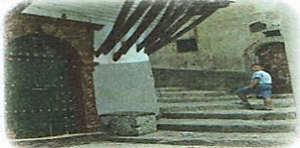  أقرأ و ألاحظ:  حدثني والدي على حي القصبة العتيق فزودني بمعلومات لم أكن  أعرفها من قبل كأسماء بعض قصورها و أزقتها و دورها .استمتعت  كثيرا بما اكتشفته .عندما التقيت رفاقي سألتهم :هل يمكنكم أن  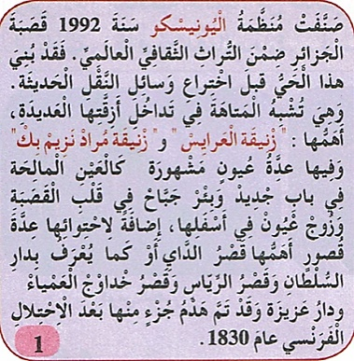  تعددوا أشهر الاماكن التي تقع في حي القصبة .  - بم عرف الوالد ابنه ؟ وبم زوده ؟  - لم استمتع الولد كثيرا بما اكتشفه في رأيك  - لاحظ الصور وحاول وصف ما تبره  - من خلال الوثيقة رقم 1 عدد أهم معالم حي القصبة .  - استعن بالصور وصف حي القصبة العتيق لتجعل  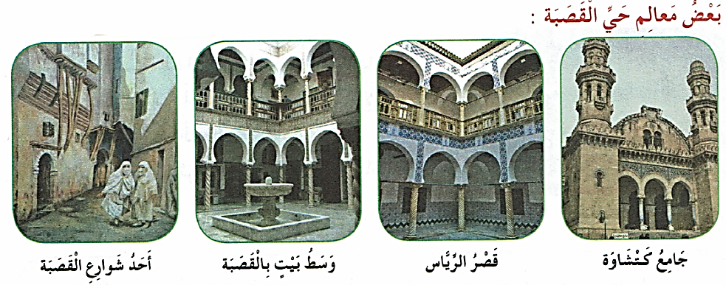  من يسمعك يرغب في زيارته.  تعلمت: القصبة هي أقدم حي في الجزائر العاصمة و تعد معلما أثريا و تاريخيا ،  و تشمل العديد من القصور الرائعة و المنازل الجميلة ذات الطابع العثماني و الأسلامي ، يجب المحافظة عليه.. | يقرأ الوضعية  يجيب  يلاحظ  الصور  يجيب عن  الأسئلة  يستخلص تعلماته و يحوصله
الإستثمار | - أنجر: انقل ثم شطب على المعالم التي ليست من معالم حي القصبة:  مقام الشهيد ، قصر الداي ، دار عزيزة ، عين الفوارة ، باب عزون ، زنيقة العرايس .  تراثنا الثقافي ثري و متنوع و هو دليل على تطورنا الحضاري .  بين في بضعة أسطر الفرق بين التراث الوطني و التراث المحلي مستشهدا بأمثلة | ينجز
النشاط : الجغرافيا السنة الرابعة المقطع الأول
الميدان : أدوات ومفاهيم المادة
الموضوع : توزيع الماء واليابسة على سطح الكرة الأرضية.
الأهداف التعلمية : يتعرف على نسبة توزيع الماء واليابسة ، يسمي القارات والمحيطات .

المراحل | الوضعيات التعليمية التعلّمية والنشاطات المقترحة | مؤشرات التقويم
مرحلة الانطلاق | في خريطة العالم لاحظنا تباين سطح الكرة الأرضية و تنوعها.  ما هو شكل الكرة الأرضية ؟ كم تبلغ مساحتها؟ | يستمع باهتمام  يجيب
مرحلة بناء التعلمات | تتوزع مساحة الكرة الأرضية المقدرة ب 510 مليون كلم بنسب متفاوئة بين اليابسة والماء. وضح ذلك.  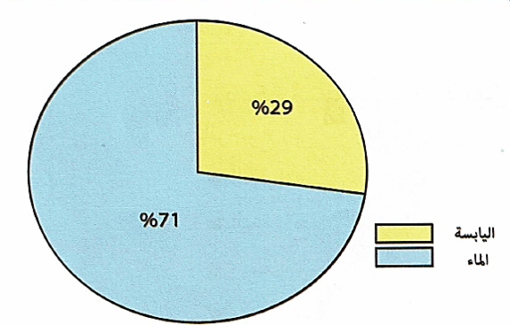  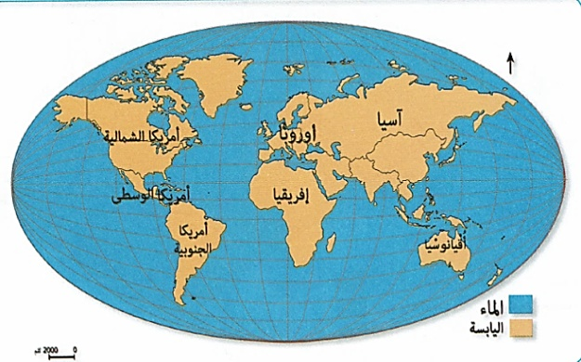  - لاحظ السند 01  - ماذا تمثل هذه الخريطة؟ كيف هو شكل الأرض ؟  - مما يتكون سطح الأرض؟  هل هما بنفس التوزع ؟  - لاحظ السند السند 02  ماذا تمثل الدائرة ؟  ما هي نسبة اليابسة على سطح الكرة الأرضية؟  ما هي نسبة الماء على سطح الكرة الأرضية؟  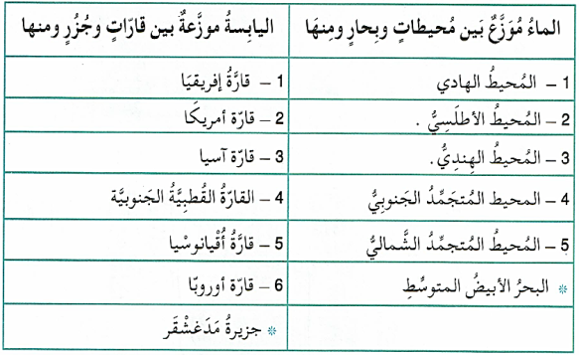  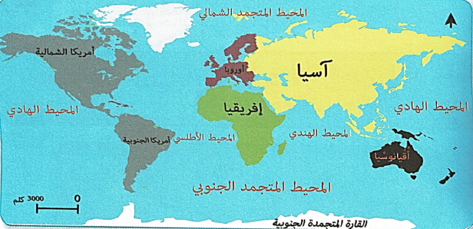  - لاحظ السند 03  - ماذا تمثل هذه الخريطة ؟  - ما هي القارات الموجودة؟ كم عددها ؟  - ماذا عن المحيطات؟ هل تعرف بعض منها ؟  - لاحظ السند 04  - ماذا يمثل الجدول؟  - كيف يتوزع الماء في الكرة الأرضية ؟  - ما هي أهم القارات و الجزر ؟  تعلمت: تتوزع مساحة الكرة الأرضية المقدرة بـ 510 مليون كلم² بنسبة متفاوتة.  . الماء يمثل أكثر من ثلثي مساحة الأرض ويشمل المحيطات و البحار: المحيط الهادي ، المحيط الهندي المحيط الأطلسي ، المحيط المتجمد الجنوبي ، والمحيط المتجمد الشمالي .  . اليابسة تمثل أقل من ثلث مساحة الأرض وتشمل القارات و الجزر: أوربا ، أفريقيا ، آسيا ، أمريكا الشمالية ، أمريكا الجنوبية ، أقينوسيا. | يقرأ الوضعية  يجيب  يلاحظ  الصور  يجيب عن  الأسئلة  يستخلص تعلماته و يحوصله
الإستثمار | - أقيم تعلماتي:  ص77 اذكر البحار و المحيطات المحيطة بالقارة الإفريقية | ينجز

النشاط : التاريخ السنة الرابعة المقطع الأول
الميدان : أدوات ومفاهيم المادة
الموضوع : التاريخ المعلمي الشخصي و الاجتماعي.
الأهداف التعلمية : يُعرِّف التاريخ المعلمي الشخصي و الاجتماعي بالإسقاط على حياته اليومية

المراحل | الوضعيات التعليمية التعلّمية والنشاطات المقترحة | مؤشرات التقويم
مرحلة الانطلاق | يحدث في حياتنا مناسبات و أحداث مهمة  اذكر بعض هذه المناسبات المهمة وتواريخها . | يستمع باهتمام  يجيب
مرحلة بناء التعلمات | في حياة الأشخاص والمجتمعات و البلدان ، تقع أحداث مهمة تصبح مع مر الزمن بمثابة معالم في حياتها فماذا نعني بالتاريخ المعلمي ؟  لاحظ السند 05:  - بماذا تحتفل الأسر الجزائرية ؟  - ماذا تنظم ؟  - هل يوم الزفاف هو حدث مهم للعرسان فقط ؟ ماذا تستنتج؟  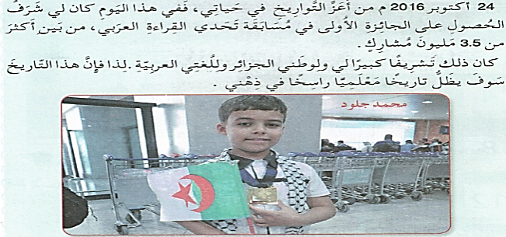  - اقرأ السند 01:  - ما التاريخ المهم في حياته ؟ لماذا ؟  - ماذا نسمي هذا التاريخ؟؟  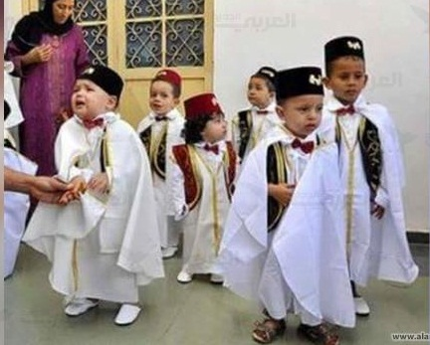  - اقرأ السند 02:  - متى جرى هذا الاحتفال ؟  - هل يمثل حدثا مهما في حياة كل واحد منهم ؟  - اذكر تاريخا معلميا في حياتك  - لاحظ السند 03:  - بماذا يحتفل الجزائريون سنويا ؟إلى ماذا يرمز ؟  - هل رأس السنة الأمازيغية حدث اجتماعي مهم ؟ - ماذا نسميه؟  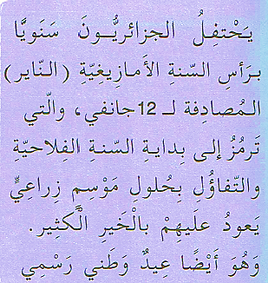  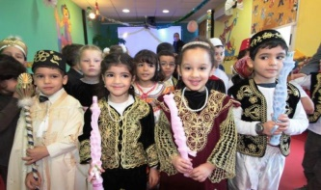  - اقرأ السند 04:  ما المناسبة التي تظهرها الصورة ؟  متى نحتفل به ؟ ماذا يمثل هذا التاريخ؟  - من يحتفل به ؟ ما هي قيمته عند المسلمين؟  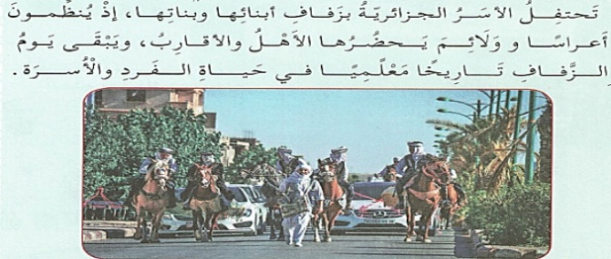  تعلمت: التاريخ المعلمي ليس تاريخا عاديا بل هو تاريخ متميز عن غيره من التواريخ لأنه يمثل حدثا فاصلا وقد يكون:  - تاريخا معلميا شخصيا: جملة الأحداث التي مر بها الفرد وتبقى عالقة في ذهنه مثل: يوم :ميلادك و ختانك ، دخولك إلى المدرسة ......  - تاريخا معلميا اجتماعيا: جملة الأحداث التي مر بها الفرد والاسرة معا وتبقى عالقة في أذهانهم مثل: المولد النبوي الشريف (12 ربيع الأول ) ،السنة الأمازيغية الجديدة (12جانفي)، حفل زفاف | يقرأ الوضعية  يجيب  يلاحظ  الصور  يجيب عن  الأسئلة  يستخلص تعلماته و يحوصله
الإستثمار | أقيم تعلماتي: اذكر تواريخا معلمية شخصية ، و أخرى اجتماعية | ينجز

